第01周上机

1. 分别在命令窗口和IDLE中输出一句您的人生格言，例如：“要么出众，要么出局”。将运行源代码及结果进行截图处理后放到该题后面。

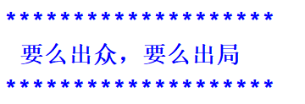





1. 请按以下诗句的文本格式，在Python中原样输出，将运行源代码及结果进行截图处理后放到该题后面。

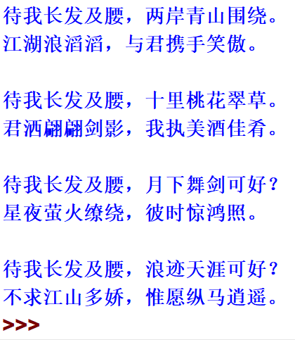

文本资料：

待我长发及腰，两岸青山围绕。

江湖浪滔滔，与君携手笑傲。

待我长发及腰，十里桃花翠草。

君洒翩翩剑影，我执美酒佳肴。

待我长发及腰，月下舞剑可好？

星夜萤火缭绕，彼时惊鸿照。

待我长发及腰，浪迹天涯可好？

不求江山多娇，惟愿纵马逍遥。

提示：使用\n可以实现换行



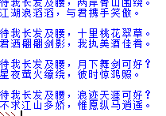

1. 请输出以下台阶图案，将运行源代码及结果进行截图处理后放到该题后面。

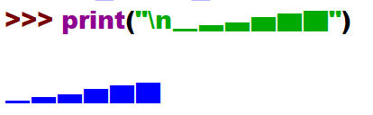

▁▂▃▄▅▆▇█

1. 请输出以下田字格图案，将运行源代码及结果进行截图处理后放到该题后面。

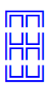

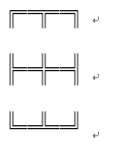

1. 请输出以下菱形图案，将运行源代码及结果进行截图处理后放到该题后面。

源代码：